РОССИЙСКАЯ ФЕДЕРАЦИЯ
ИРКУТСКАЯ ОБЛАСТЬ
ОСИНСКИЙ МУНИЦИПАЛЬНЫЙ РАЙОН
МУНИЦИПАЛЬНОЕ ОБРАЗОВАНИЕ «БУРЯТ-ЯНГУТЫ»

ВЕСТНИК МО «БУРЯТ-ЯНГУТЫ»

Июль, 2022 год
№11

СПЕЦВЫПУСК

с.Енисей

СОБЛЮДАЙТЕ МЕРЫ ПОЖАРНОЙ БЕЗОПАСНОСТИ!

ПРАВИЛА ПОВЕДЕНИЯ НА ВОДЕ В ЛЕТНЕЕ ВРЕМЯ

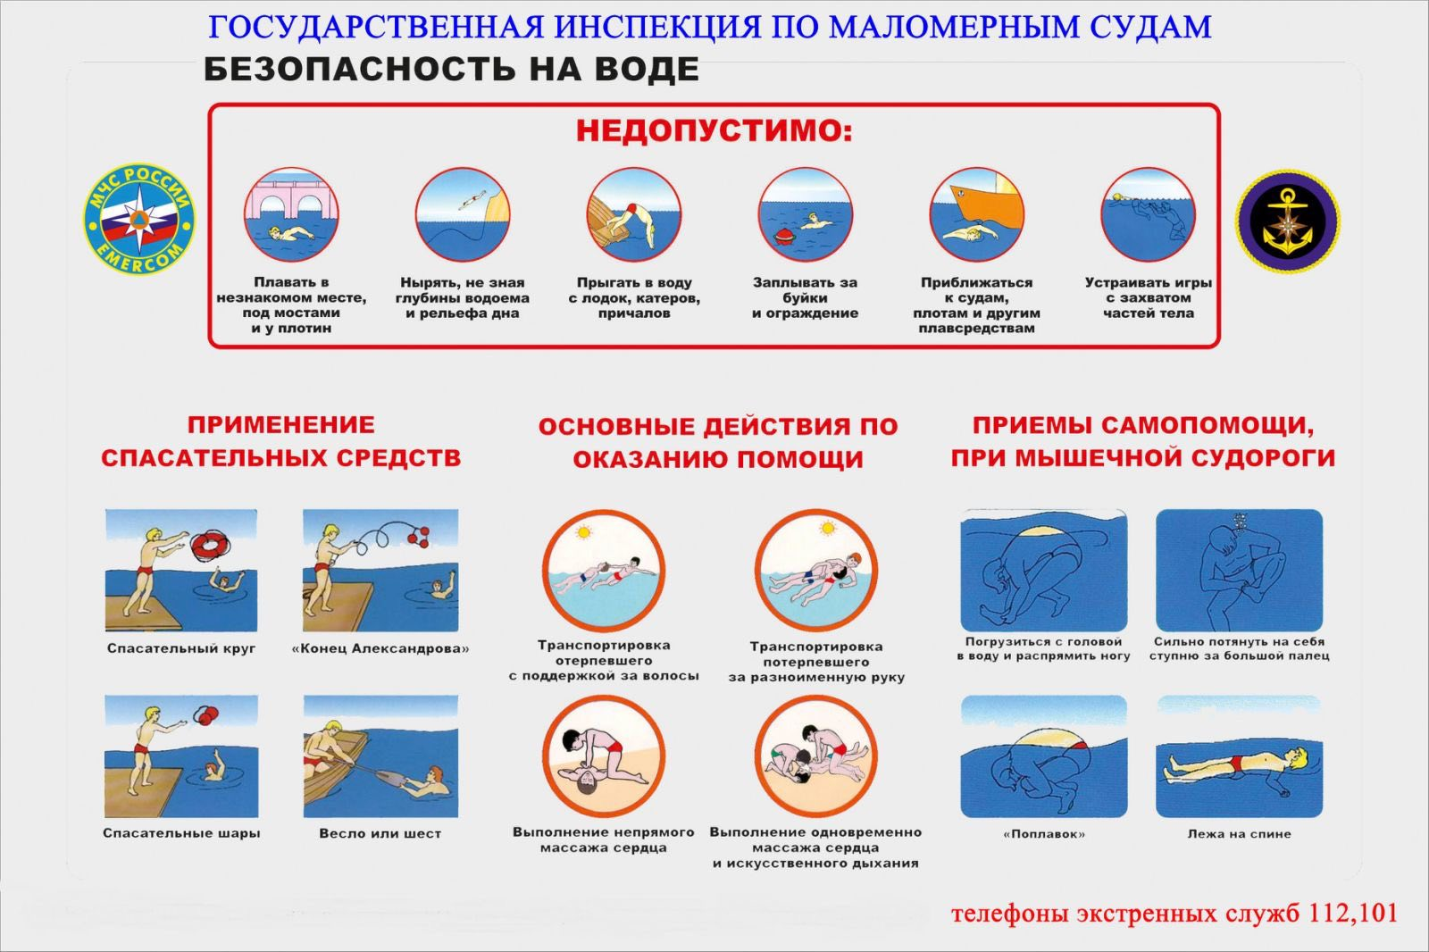

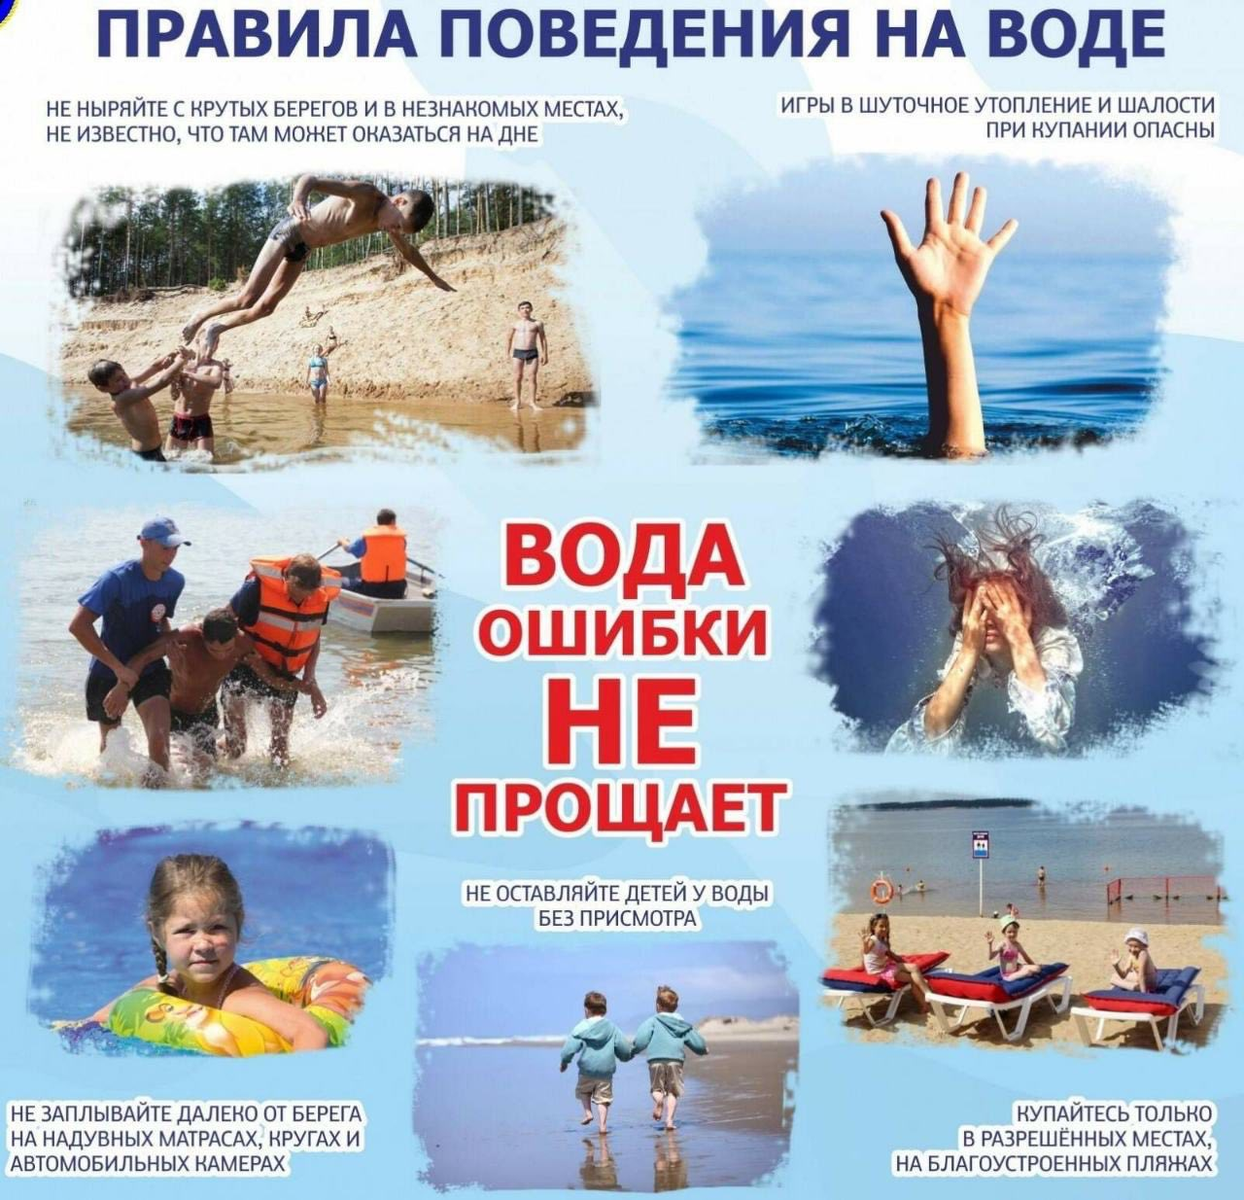



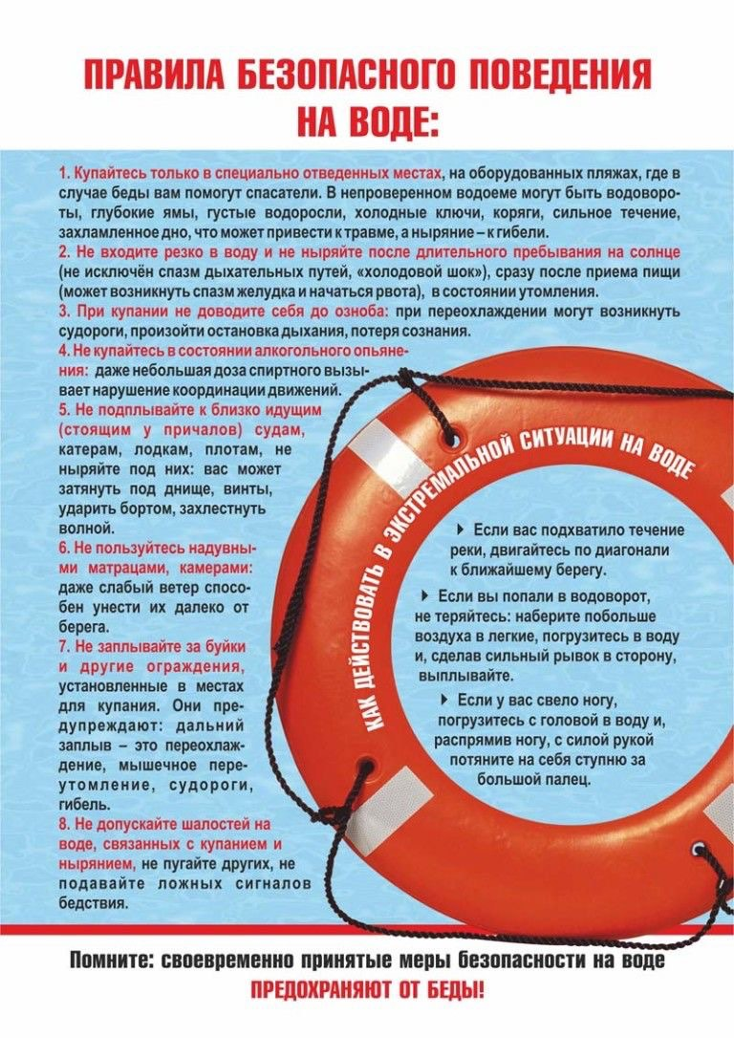

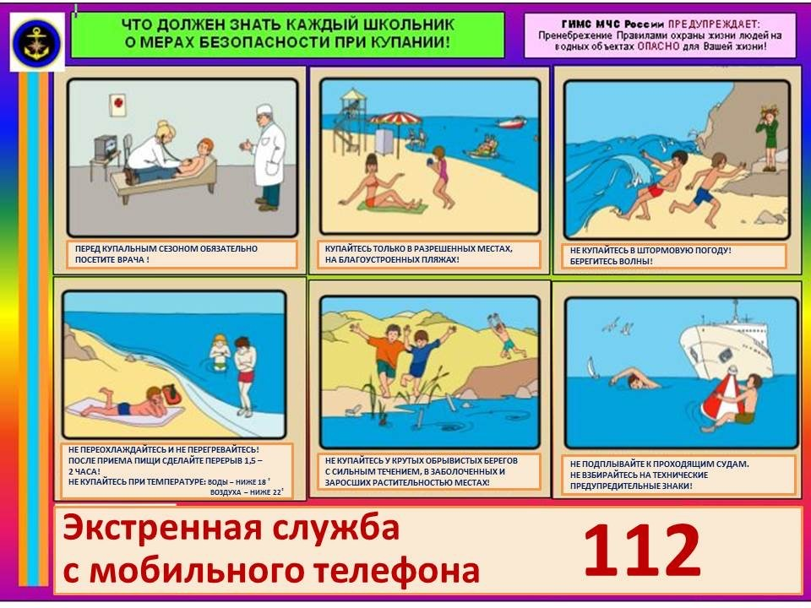
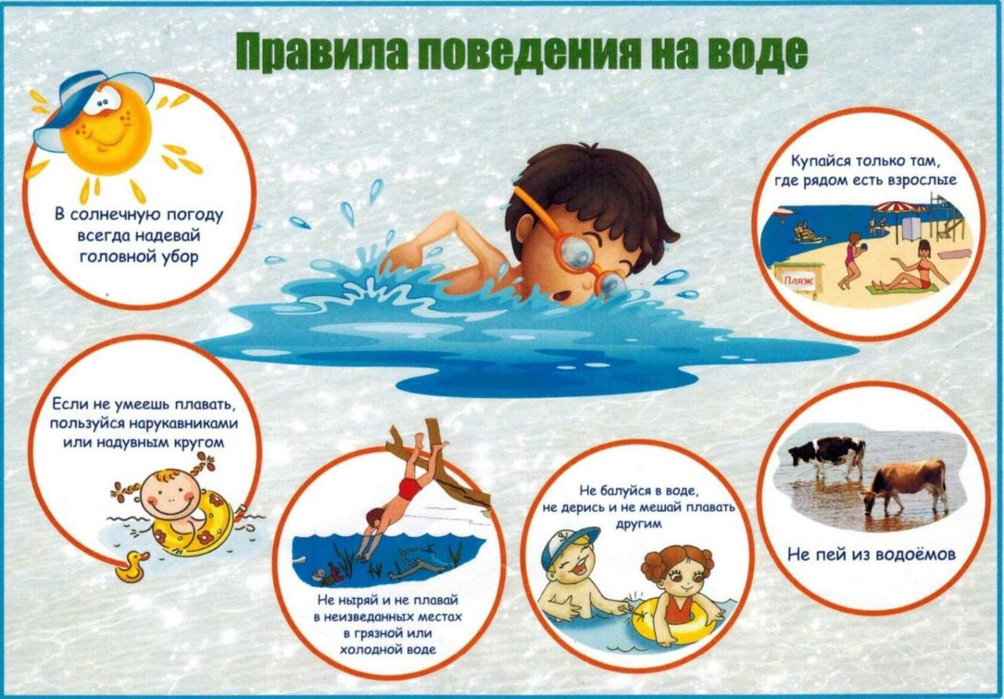

Новый порядок предоставления водного объекта в пользование

В соответствии с требованиями Водного кодекса РФ право пользования поверхностными водными объектами или их частями, находящимися в федеральной собственности, собственности субъектов РФ и муниципальных образований приобретается на основании договоров водопользования, либо решений о представлении водных объектов в пользование.
На основании договоров водопользования право пользования поверхностными водными объектами приобретается в целях: забора (изъятия) водных ресурсов из водных объектов, использования акватории водных объектов, а также для производства электрической энергии без забора (изъятия) водных ресурсов из водных объектов.
Решения о предоставлении водных объектов в пользование оформляются в целях: сброса сточных вод, строительства и реконструкции гидротехнических сооружений, создания стационарных и плавучих (подвижных) буровых установок (платформ), морских плавучих (передвижных) платформ, морских стационарных платформ и искусственных островов; строительства и реконструкции мостов, подводных переходов, трубопроводов и других линейных объектов; разведки и добычи полезных ископаемых; проведения дноуглубительных, взрывных, буровых и других работ, связанных с изменением дна и берегов поверхностных водных объектов; подъема затонувших судов; сплава древесины (лесоматериалов); забора (изъятия) водных ресурсов из водных объектов для гидромелиорации земель; забора (изъятия) водных ресурсов из водных объектов и сброса сточных вод для осуществления аквакультуры (рыбоводства); осуществления прудовой аквакультуры (рыбоводства) в прудах, образованных водоподпорными сооружениями на водотоках и с акваторией площадью не более 200 гектаров, а также на водных объектах, используемых в процессе функционирования мелиоративных систем.
Новый порядок получения указанных выше видов правоустанавливающих документов на водопользование утвержден постановлением Правительства Российской Федерации от 19.01.2022 № 18.
Порядком установлены требования к форме заявления, перечню прилагаемых документов, а также сроки рассмотрения уполномоченным органом представленных документов и принятия решения о предоставлении водного объекта в пользование. Определен перечень сведений, которые должно содержать решение уполномоченного органа о предоставлении водного объекта в пользование.
Также предусмотрена возможность подачи заявления о предоставлении водного объекта в пользование и прилагаемых к нему документов в форме электронного документа – через Единый портал государственных услуг или аналогичный региональный портал.
При этом, предоставленное право пользования водным объектом по-прежнему вступает в законную силу с даты государственной регистрации договора/решения в государственном водном реестре.

Западно-байкальская межрайонная
природоохранная прокуратура

НОВЫЕ ПРАВИЛА ПРИВЛЕЧЕНИЯ К АДМИНИСТРАТИВНОЙ ОТВЕТСТВЕННОСТИ
1. Нельзя будет привлекать к ответственности за одно правонарушение юридическое лицо и работника (ч. 4 ст. 2.1 КоАП РФ):
✓ в случае, если лицо предприняло все предусмотренные законодательством меры для соблюдения обязательных требований.
✓ при назначении штрафов по п. 3, 5 ч. 1 ст. 3.5 КоАП РФ.
2. Введена обязанность по замене административного штрафа на предупреждение субъектам малого и среднего предпринимательства и их работникам (ч. 3 ст. 3.4 КоАП РФ):
✓ если правонарушение совершено впервые, при отсутствии вреда здоровью людей/объектам животного и растительного мира, окружающей среде/объектам культурного наследия/безопасности государства/имущественного ущерба/ угрозы возникновения данных последствий или чрезвычайной ситуации.
3. Административные штрафы для субъектов малого и среднего предпринимательства, социально ориентированных некоммерческих организаций станут такими же, как для индивидуальных предпринимателей (ст. 4.1.2 КоАП РФ).
4. При проведении проверки контролирующим органом в рамках 1 контрольного мероприятия (ст. 4.4 КоАП РФ) выявлено 2 и более нарушении одной статьи КоАП РФ, наказание назначается как за совершение 1 правонарушения.
При этом, оно должно быть:
✓ в пределах санкции, не предусматривающей назначение предупреждения, если одной из указанных санкций предусматривается назначение такого вида наказания.
✓ по наибольшему размеру штрафа из нарушенных статей.
✓ в пределах санкции, не предусматривающей предупреждение или штраф, если одной из указанных санкций не предусматривается назначение таких видов наказания.
В указанном случае могут быть назначены дополнительные административные наказания, предусмотренные каждой из соответствующих санкций.
Ужесточены нормы в сфере охраны окружающей среды:
✓ Если вы выбрасываете мусор из машины, вас будут штрафовать.
Госдума приняла закон об административной ответственности за выбрасывание из машин отходов производства и потребления вне специальных полигонов. Санкция достигает 15 тыс. руб. для граждан, ИП- 30 тыс. руб., юридических лиц – до 50 тыс. руб. При повторном нарушении в течении года, могут отобрать транспорт. Также предусмотрена дополнительная ответственность при использовании грузовых машин, прицепов, тракторов и т.д.
✓ За отсутствие или нарушение требований к системам автоматического контроля выбросов и сбросов загрязняющих веществ (ст. 8.51 КоАП РФ) будут привлекать к ответственности.

Муниципальное образование «Бурят-Янгуты»
18 июля 2022 г.
Тираж 50 экз.

